Турбо-ускорение технологии безопасности
B&R представляет в Ганновере технологию reACTION для сверхбыстрых приложений обеспечения безопасности.
B&R объявляет о новом достижении в области технологии безопасности. На Ганноверской промышленной выставке-ярмарке Hannover Messe с 13 по 17 апреля в Зале 9 / Стенд D28 специалисты по автоматизации представят программируемую технологию безопасности с самым быстрым в мире временем отклика.
Благодаря этому успеху B&R расширяет границы использования технологии reACTION для критичных с точки зрения безопасности приложений. Данная технология позволяет подпроцессам с жёстким временным режимом обрабатываться напрямую в модулях ввода/вывода, что значительным образом сокращает время отклика. Более того, для использования технологии reACTION не требуется специальное дорогое аппаратное обеспечение, а программирование является таким же легким как для традиционных решений управления.
Другая технология, разработанная компанией B&R, так же впечатляюще экономит время: технология mapp, благодаря своим сетевым и гибким функциональным блокам, позволяет в среднем на 67% сокращать время, необходимое на разработку прикладного программного обеспечения! 70 компонентов mapp, представленных осенью 2014, вызвали достаточный ажиотаж. Теперь B&R планирует представить дополнительные 30 функций на Hannover Messe.
Открытость и гибкость
"Автоматизированные заводы требуют дополнительной гибкости всех систем, а это неразрывно связано с оцифровкой информации, которой обменивается все сетевое оборудование, – объясняет Мар-кус Сандхофнер, генеральный директор B&R Германия. – Концепция Scalability+ позволяет нашим клиентам успешно и быстро реализовывать эти изменения". В B&R уже десятки лет ключевыми словами, связанными с решениями автоматизации, являются «максимальная гибкость» и «открытость». Таким образом, был заложен фундамент для 100% сетевого производства будущего. В конечном счете, стало использоваться меньше ресурсов, выросла производительность, и появилась возможность серийного производства индивидуальных продуктов.
Лидеры международного рынка доверяют B&R
В этом году страной-партнером Hannover Messe стала Индия. B&R ведет активную деятельность в этой стране с 1998 года: с тех пор одна дочерняя компания разрослась до пяти офисов. Компания заявила о себе в индийских промышленных кругах как о поставщике инновационных и высоко-качественных продуктов. Лидеры индийского рынка в области пластмасс, фармацевтики, текстиля и автомобилестроения доверяют B&R.
"Индия усердно работает, чтобы выступить в ряды индустриально развитых стран, а значит ей важен быстрый прогресс в производстве и секторе услуг", – объясняет П.В. Сиварам, генеральный директор B&R Индия. Чтобы справиться с быстрорастущим внутренним рынком и помочь расширению, Индия планирует не только крупные инвестиции в инфраструктуру, но так же и значительную модернизацию существующих производственных мощностей. "Спрос на технологию автоматизации будет расти по экспоненте, – говорит Сиварам. – B&R Индия готова удовлетворить этот спрос".

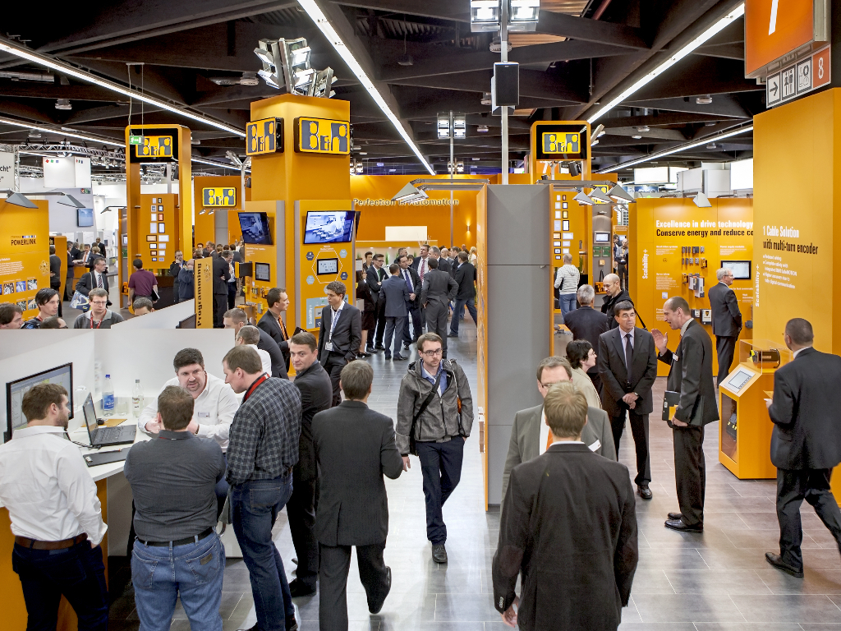
B&R представит программируемую технологию безопасности с самым быстрым в мире временем отклика на выставке Hannover Messe.

О компании B&R
Компания B&R специализируется на инновационных решениях в сфере промышленной автоматизации, а также имеет представительства по всему миру со штаб-квартирой в Австрии. Продукция B&R сочетает в себе уникальные инженерные разработки и передовые технологии, и по праву завоевала международное признание и любовь клиентов. В портфолио B&R всегда найдется комплексное решение практически для любой задачи современной промышленности: автоматизация отдельных машин или целых заводов, продвинутое управление движением, визуализация, встроенные технологии безопасности и многое другое. Технологии промышленной полевой шины POWERLINK и openSAFETY, так же, как и мощная среда разработки Automation Studio являются основой постоянного совершенствования техники автоматизации и успеха компании на рынке. Дух инноваций позволяет компании B&R быть на острие прогресса, превосходя самые смелые ожидания своих клиентов.
Более подробную информацию Вы сможете найти на www.br-automation.com.

